แบบฟอร์มรายงาน PMQA ประจำปี 2554 รอบ 6/12 เดือน

หมวด 6 การจัดการกระบวนการ

สทท. สวท. สพป. สปต. สนข. สปช. สปข.1-8 (PM1-PM6)
สลก. กคล. กกร. นตส. สพท. (PM1-PM6)

แบบฟอร์ม 1 : โปรแกรมสำเร็จรูปการคำนวนณผล PMQA หมวด 6

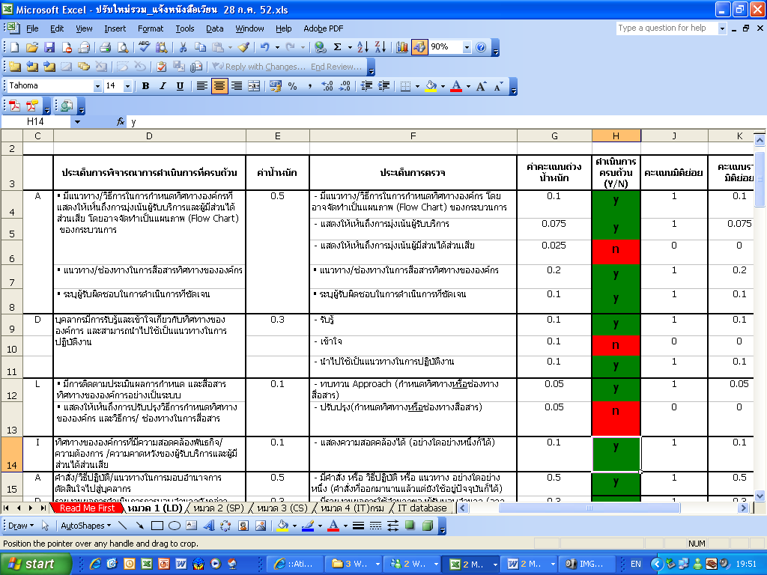

แบบฟอร์ม 2.6 : แบบฟอร์มรายงานผลการดำเนินการในหมวด 6
เกณฑ์ | สถานะการดำเนินการ | คำอธิบายรายละเอียด  การดำเนินการ | หลักฐานอ้างอิง
PM 1 | ดำเนินการครบถ้วน  อยู่ระหว่างดำเนินการ
PM 2 | ดำเนินการครบถ้วน  อยู่ระหว่างดำเนินการ
PM 3 | ดำเนินการครบถ้วน  อยู่ระหว่างดำเนินการ
PM 4 | ดำเนินการครบถ้วน  อยู่ระหว่างดำเนินการ
PM 5 | ดำเนินการครบถ้วน  อยู่ระหว่างดำเนินการ
PM 6 | ดำเนินการครบถ้วน  อยู่ระหว่างดำเนินการ

แบบฟอร์ม 3 : แบบฟอร์มแสดงตัวชี้วัดผลลัพธ์การดำเนินการ หมวด 6 (รอบ 6 เดือน)

แบบฟอร์ม 3
แบบฟอร์มแสดงตัวชี้วัดผลลัพธ์การดำเนินการ (หมวด 6)
ของสำนัก/กอง ตามเกณฑ์คุณภาพการบริหารจัดการภาครัฐระดับพื้นฐาน (หมวด 7)

หมวด | ชื่อตัวชี้วัด
หมวด 6 (RM6.3…..) | ................................................................................................
หมายเหตุ: ส่วนราชการคัดเลือกตัวชี้วัดผลลัพธ์จากภาคผนวก ข หมวดละ 1 ตัวชี้วัด
เพื่อสะท้อนความสำเร็จของการดำเนินการในแต่ละหมวด โดยให้ระบุ
ลำดับที่ของตัวชี้วัดที่เลือกด้วย

ตัวอย่าง :
หมวด | ชื่อตัวชี้วัด
หมวด 6 (RM6.3) | ร้อยละของกระบวนการสร้างคุณค่าที่มีการจัดทำคู่มือการปฏิบัติงาน (Work Manual

แบบฟอร์ม 4 : รายงานผลตัวชี้วัดผลลัพธ์การดำเนินการ หมวด 3 (รอบ 12 เดือน)

แบบฟอร์ม 4
แบบฟอร์มรายงานผลตัวชี้วัดผลลัพธ์การดำเนินการ (หมวด 6)
ของส่วนราชการตามเกณฑ์คุณภาพการบริหารจัดการภาครัฐระดับพื้นฐาน (หมวด 7)

ชื่อตัวชี้วัด | ค่าน้ำหนัก  (1) | เกณฑ์การให้คะแนนเทียบกับร้อยละ ของผลสำเร็จตามเป้าหมายของตัวชี้วัด |  |  |  |  | ผลคะแนนที่ได้  (2) | รวม  (1) x (2)
ชื่อตัวชี้วัด | ค่าน้ำหนัก  (1) | 1 | 2 | 3 | 4 | 5 | ผลคะแนนที่ได้  (2) | รวม  (1) x (2)
RM1… | … | … | … | … | … | … | … | …
RM2… | … | … | … | … | … | … | … | …
 | 1 | ผลคะแนนรวม |  |  |  |  |  | …

หมายเหตุ 1. ค่าน้ำหนักคะแนนทุกตัวชี้วัดเท่ากัน รวมกันเท่ากับ 1
2. เกณฑ์การให้คะแนนเป็นไปตามที่กำหนดไว้ในภาคผนวก ข

ตัวอย่าง :
ชื่อตัวชี้วัด | ค่าน้ำหนัก  (1) | เกณฑ์การให้คะแนนเทียบกับร้อยละของผลสำเร็จตามเป้าหมายของตัวชี้วัด |  |  |  |  | ผลคะแนนที่ได้  (2) | รวม  (1) x (2)
ชื่อตัวชี้วัด | ค่าน้ำหนัก  (1) | 1 | 2 | 3 | 4 | 5 | ผลคะแนนที่ได้  (2) | รวม  (1) x (2)
RM 3.3 ร้อยละความพึงพอใจของเครือข่ายที่มีต่อกิจกรรมสร้างความสัมพันธ์ | 0.5 | 60 | 65 | 70 | 75 | 80 | 4 | 2.0000
RM 6.3 ร้อยละของกระบวนการสร้างคุณค่าที่มีการจัดทำคู่มือการปฏิบัติงาน (Work Manual) | 0.5 | 30 | 40 | 50 | 60 | 70 | 5 | 2.5000
 | 1 | ผลคะแนนรวม
  4.5000

